Malebným údolím říčky Bobravy

Malebným údolím říčky Bobravy 1
Mapa trasy 2
Výškový profil trasy 3
Statistika trasy 3
Významná místa trasy 3
Popis trasy 3
Užitečné internetové stránky 4
Fotogalerie 5

Mapa trasy
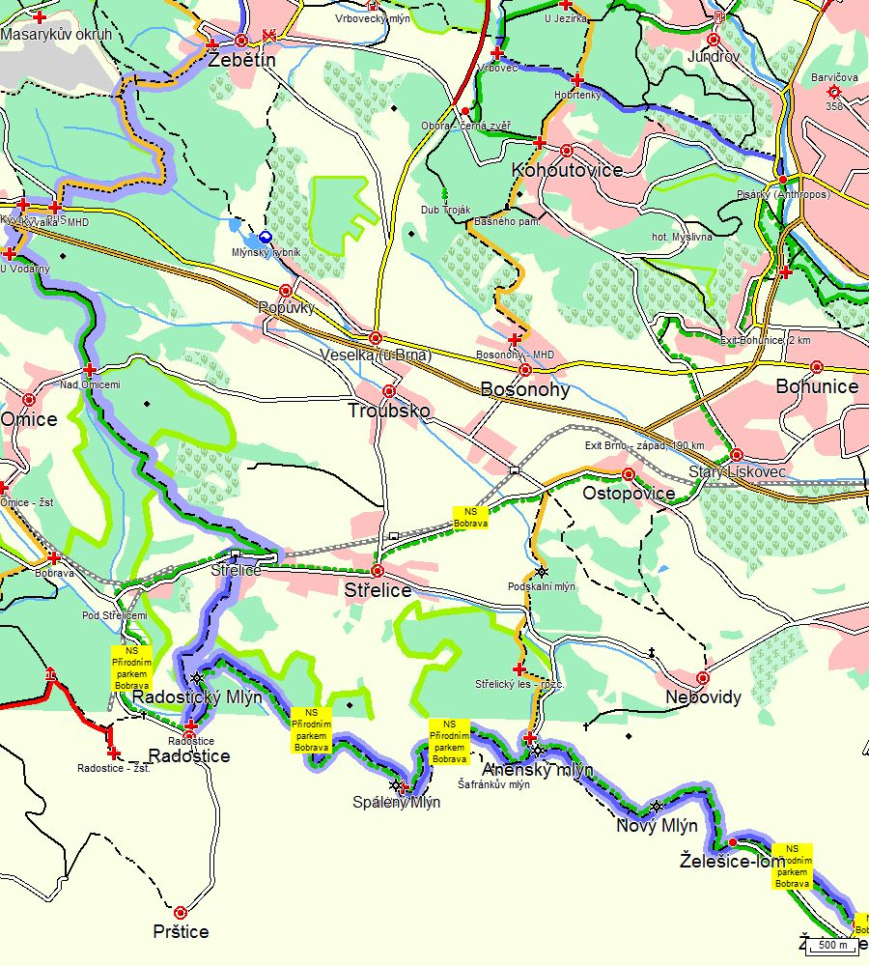

Mapa blízkého okolí výletu s barevně vyznačenými turistickými trasami, které danou oblastí procházejí. Trasa výletu je vyznačena tučnou světlemodrou čarou.

Výškový profil trasy
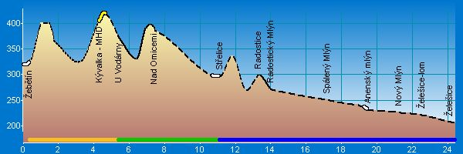

Statistika trasy

Délka trasy 24.43 km
Úseky cesty typu „Pěší“ 3.5 km (14 %)
Úseky cesty typu „Lesní/polní“ 16.9 km (69 %)
Úseky cesty typu „Vozová“ 2.68 km (11 %)
Úseky cesty typu „Silnice III.třídy/MK“ 0.95 km (4 %)
Úseky cesty typu „Silnice II. třídy“ 0.4 km (2 %)
Stoupání v úsecích 4.45 km (18 %)
Klesání v úsecích 19.13 km (78 %)
Maximální výška 415 m n.m. („Kývalka - BUS“)
Minimální výška 205 m n.m. („Želešice“)
Převýšení 210 m
Celkem nastoupáno výškových metrů 298 m (sklon 6.7 %)
Celkem sjeto výškových metrů 412 m (sklon 2.2 %)
Maximální sklon do kopce 12 % (v úseku 600 m)
Maximální sklon z kopce 11.7 % (v úseku 300 m)

Významná místa trasy

Žebětín | Kývalka - MHD | Kývalka - BUS | U Vodárny | Nad Omicemi | Střelice | Radostice | Radostický Mlýn | Spálený Mlýn | Anenský mlýn | Nový Mlýn | Želešice-lom | Želešice

Popis trasy

Výchozí bod výletu „Malebným údolím říčky Bobravy“ se nachází v Žebětíně. První zmínka o obci Žebětín, jako zeměpanské vsi, pochází z roku 1235. Od poloviny 14. století byl rozdělen na tři části, patřil pod správu brněnských augustiniánů, starobrněnských cisterciaček a hrad Veveří. Ke sloučení částí v jednu obec došlo v roce 1848. Součástí města Brna se stal v roce 1971. V roce 1990 byl obnoven místní úřad a Žebětín se stal městskou částí Brna. Hlavními památkami je kostel sv. Bartoloměje (obr. 1) a socha sv. Jana Nepomuckého (obr. 2) z druhé poloviny 18. století. Mezi Žebětínem a Bystrcem leží v údolí potoka Vrbovce Žebětínský rybník (obr. 3), od roku 1985 vyhlášený za přírodní památku. Rybník a jeho okolí jsou hnízdištěm mokřadních ptáků a místem rozmnožování obojživelníků. Lokalita se nachází na okraji přírodního parku Podkomorských lesů, které jsou nejrozsáhlejším lesním komplexem na území města Brna.
Ze Žebětína, Křivánkova náměstí, kam se dostaneme autobusem městské hromadné dopravy, vycházíme po žluté značce. Procházíme údolím přírodní památky Augšperský potok, ve kterém rostou velmi vzácné druhy mokřadních rostlin. Jdeme zúženým úsekem údolí s krásnými přirozeně meandrujícími úseky potoka. V blízkosti se nachází umělý val brněnského automotodromu, nejvýznamnějšího motoristického areálu na našem území. Byl vybudován v letech 1984 – 1987 jako náhrada za původní městský brněnský okruh, na kterém se závodilo od roku 1930. Mezi nejznámější a nejnavštěvovanější závody na okruhu patří bez pochyby Grand Prix České republiky, která je zařazena do seriálu mistrovství světa silničních motocyklů. Roku 2010 se na okruhu konal již 40. ročník.
Střídavým klesáním a stoupáním se dostaneme na Kývalku, osadu dvanácti domů, která se nachází v katastru obce Omice. Je zde turistický rozcestník (obr. 4) a zastávka MHD. Krátký úsek jdeme lesem, posléze přejdeme hlavní silnici, odbočíme vlevo a dostaneme se na dálniční most. Po jeho překonání nás pěší cesta dovede k rozcestníku U Vodárny, odkud pokračujeme lesem po zelené značce. Míjíme turistické informační místo Nad Omicemi a procházíme územím přírodního parku Bobrava o rozloze 62 ha. Park se rozprostírá po obou březích říčky Bobravy, zhruba deset kilometrů jižně od centra Brna. Území je pokryto převážně dubohabrovými lesy, ve kterých bývá k vidění pestrá květena např. prvosenka jarní, konvalinka vonná a také vzácný koniklec velkokvětý. Z velkého množství druhů ptáků je velmi cenný výskyt kriticky ohroženého chřástala malého, dále pak bukače velkého, kachny divoké, rákosníka obecného i sluky lesní. Žije zde také vzácně se vyskytující obojživelník čolek velký.
Mírným klesáním se dostaneme na železniční zastávku do Střelic, obce s pozdně barokním kostelem Nejsvětější Trojice (obr. 5). Od nádraží se vydáme po modré turistické značce přes most nad železnicí, kolem rodinných domků a polní cestou míříme k Radosticím. Před začátkem obce překonáme mostek přes Bobravu (obr. 6), zatočíme ostře vlevo a po několika stech metrech dojdeme k Radostickému mlýnu (obr. 7). Za ním přejdeme na levý břeh Bobravy a pokračujeme po loukách až k okraji lesa. Romantickými místy se dostaneme k turistickým směrovkám poblíž Spáleného mlýna a odtud příjemnou lesní cestou k silnici. Po ní se vydáme vpravo až k Anenskému mlýnu, kde je zastávka autobusu. Odtud pokračujeme vlevo vozovou cestou mezi chatami, míjíme Nový mlýn, velký kamenolom těžící amfibolit zelenošedé barvy a po silnici dojdeme do Želešic, obce v údolí Bobravy, na autobusovou zastávku. Tato obec, s kostelem Neposkvrněného početí Panny Marie, je cílovým bodem výletu, který tak končí v oblasti známé vinařstvím a zahradnictvím.

Užitečné internetové stránky

http://www.zebetin.cz/ - internetové stránky obce Žebětín
http://bobrava.ic.cz/ - internetové stánky věnované přírodnímu parku Bobrava
http://www.automotodrombrno.cz/ - internetové stránky Masarykova okruhu
http://www.streliceubrna.cz/ - internetové stránky obce Střelice
http://www.radostice.cz - internetové stránky obce Radostice
http://www.kamenzbraslav.cz/cs/tezba-kamene/kamenolom-zelesice/ - internetové stránky kamenolomu Želešice
http://www.hrady.cz/index.php?OID=1846 – Hrady.cz (kostel Neposkvrněného početí Panny Marie)
http://www.zelesice.eu – internetové stránky obce Želešice
http://www.idsjmk.cz/ -internetové stránky Integrovaného dopravního systému

Fotogalerie
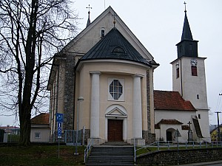  01 kostel sv. Bartoloměje | 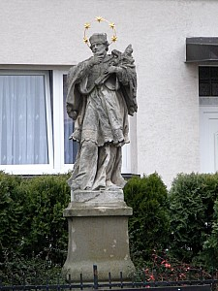  02 socha sv. Jana Nepomuckého
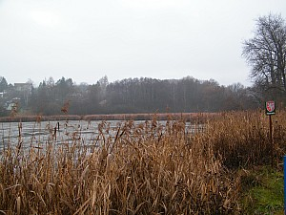  03 Žebětínský rybník | 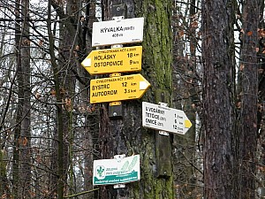  04 rozcestník Kývalka
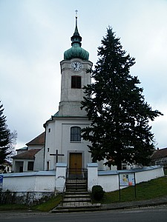  05 kostel Nejsvětější Trojice | 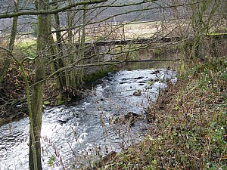  06 říčka Bobrava
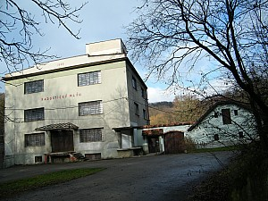
07 Radostický mlýn

